Δευτέρα 30 Σεπτεμβρίου 2019

Εβδομαδιαία ανασκόπηση - Weekly review

Η Ε.Σ.Α.μεΑ. ενημερώνει

23.09.2019
Βράβευση Ι. Βαρδακαστάνη για τη συνολική προσφορά του από την ΕΟΘΑ στα Ιωάννινα
Για το συνολικό του έργο τα τελευταία 30 χρόνια στο αναπηρικό κίνημα της χώρας αλλά και στην Ευρώπη βραβεύθηκε ο πρόεδρος της ΕΣΑμεΑ Ιωάννης Βαρδακαστάνης, στο περιθώριο του Πανελλήνιου Συνεδρίου Θαλασσαιμίας 2019, που πραγματοποιήθηκε στα Ιωάννινα στις 20-22 Σεπτεμβρίου 2019.
24.09.2019
Ο Ι. Βαρδακαστάνης για τη συνάντηση με την νέα Επίτροπο για την Ισότητα Helena Dalli
«Πρέπει να επιτύχουμε συγκεκριμένες εξελίξεις στα δικαιώματά μας τα επόμενα 5 χρόνια: αυτό σημαίνει τερματισμό των πολιτικών διαχωρισμού και διακρίσεων, συγκεκριμένες ενέργειες για την καταπολέμηση της φτώχειας και του κοινωνικού αποκλεισμού των ατόμων με αναπηρία και περισσότερη χρηματοδότηση για την εξασφάλιση της ισότητας των ατόμων με αναπηρία. Η αρμόδια Επίτροπος Dalli διαθέτει μεγάλη ιστορία στην καταπολέμηση των διακρίσεων και χαιρόμαστε που θα συνεργαστούμε μαζί της».
24.09.2019
Ξανά στο υπ. Εργασίας για τα ορφανά παιδιά με αναπηρία
Δύο επιστολές, για το θέμα των ορφανών παιδιών με αναπηρία, στάλθηκαν στο υπουργείο Εργασίας από την ΕΣΑμεΑ, καθώς μέχρι σήμερα δεν έχει δοθεί η προσήκουσα λύση, παρά τις πολλές παρεμβάσεις του αναπηρικού κινήματος.
26.09.2019
Εισηγητής της ECO/501 της ΕΟΚΕ ο Ι. Βαρδακαστάνης- Αλληλεγγύη στη μετά Brexit εποχή
Εισηγητής της γνωμοδότησης ECO/501 ήταν ο πρόεδρος της ΕΣΑμεΑ Ιωάννης Βαρδακαστάνης, με την ιδιότητά του ως αντιπρόεδρος της Ομάδας 3 της ΕΟΚΕ, στην Ολομέλεια της ΕΟΚΕ, στις 25 Σεπτεμβρίου, σχετικά την Τροποποίηση του πεδίου εφαρμογής του Κανονισμού ίδρυσης του Ταμείου Αλληλεγγύης της ΕΕ, για την παροχή χρηματοδότησης στα κράτη μέλη για την κάλυψη των σοβαρών οικονομικών επιβαρύνσεων που θα υποστούν μετά από ένα Brexit χωρίς συμφωνία.
27.09.2019
Η ΕΣΑμεΑ συμμετείχε στο κάλεσμα των μαθητών κατά τις κλιματικής αλλαγής
Η Εθνική Συνομοσπονδία Ατόμων με Αναπηρία ανταποκρίθηκε στο κάλεσμα των μαθητών «Fridays For Future Greece» για κινητοποίηση κατά της κλιματικής κρίσης στις 27 Σεπτεμβρίου 2019 και ώρα 16:00 μμ στην πλατεία Συντάγματος στην Αθήνα και σε άλλες περιοχές της χώρας.

European Disability Forum
25.09.2019
Happy 4th Anniversary to the Global Goals for Sustainable Development! How will the future look like for persons with disabilities if we achieve the Sustainable Development Goals. Watch the video and read what we have been up to!
International Disability Alliance
23.09.2019
Persons with disabilities from Latin America and the Caribbean added their voices and contributions to the action against climate change at the "Peoples’ Summit on Climate, Rights and Human Survival" in New York.
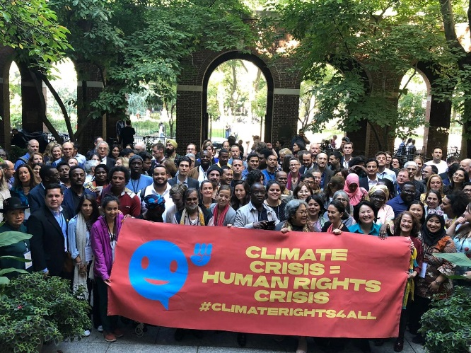
European Commission
25.09.2019
How have the lives of persons with disabilities changed in the last 10 years? The EU wants to know, so they improve our rights in the next 10. Fill the consultation (available in 24 languages) until 23 October!

Ακολουθείστε την Ε.Σ.Α.μεΑ. στα social media
https://www.facebook.com/ESAmeAgr/
https://twitter.com/ESAMEAgr
Youtube ESAmeAGr
Ιστοσελίδα www.esamea.gr

